  入選 | 大島 脩二さん（三郷小学校）  「あったか野菜の  モリコロ朝ごはん」 |  |  |  | 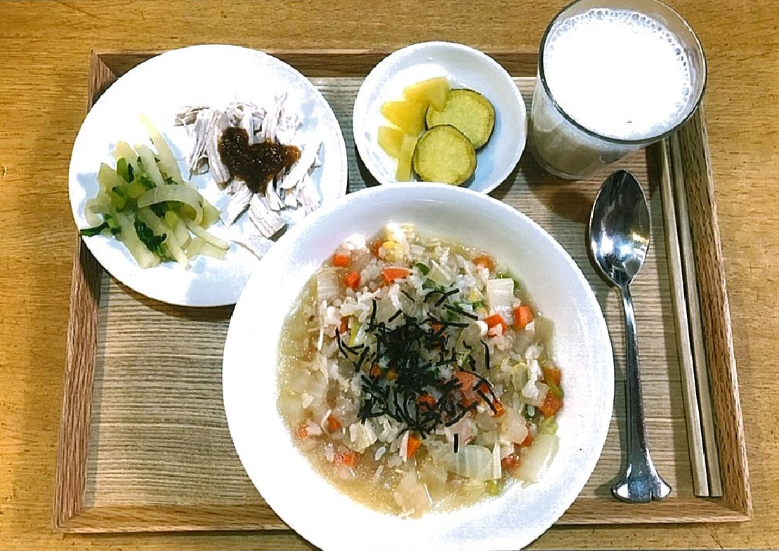
ＰＲポイント
おばあちゃんの畑で収穫した野菜をいっぱい使って、寒い冬にポカポカ温まるメニューを考えました。
材料（２人分）  A 野菜モリモリコロコロ  ぞうすい  ・ニンジン ５０ｇ  ・ダイコン １００ｇ  ・ハクサイ １００ｇ  ・エノキ ２０ｇ  ・ツナ缶 ３５ｇ  ・ネギ ２５ｇ  ・ご飯 １００ｇ  ・だじ汁 ４００ｃｃ  ・しょうゆ 大さじ１  ・きざみノリ 少々 |  | B 大根まるごといため  ・ダイコン １００ｇ  ・ダイコンの葉 ５０ｇ  ・ゴマ油 小さじ１  ・白だし 大さじ１  Ｃ さつまいも＆りんごの  コンポート  ・リンゴ ５０ｇ  ・サツマイモ ３０ｇ  ・グラニュー糖 小さじ１ |  |  |  | Ｄ プチヴェールととりむね肉のイチジクソース  ・とりむね肉 ５０ｇ  ・イチジクジャム 大さじ１  Ⓑ  ・しょうゆ 小さじ１  ・酒 小さじ１  Ｅ バナナジュース  ・牛乳 ２００ｃｃ  ・バナナ １本    ・砂糖 小さじ１
作り方  A 野菜モリモリコロコロぞうすい  ① 野菜を食べやすい大きさに切る。  ② 鍋にだし汁を入れ、硬い野菜から順に入れ、さらにツナを入れて煮る。  ③ しょうゆとご飯を入れて煮、最後にネギを入れる。  ④ ぞうすいをうつわにもり、きざみノリをかける。  B 大根まるごといため  ① ダイコンとダイコンの葉を食べやすい大きさに切る。  ② ①をゴマ油でいため、火が通ったら白だしを入れる。  C さつまいも＆りんごのコンポート  ① サツマイモとリンゴを食べやすい大き  さに切る。 |  |  |  | ② ①を皿に並べてグラニュー糖をかける。  ③ ラップをかけて電子レンジ６００Ｗで２分加熱する。  Ｄ プチヴェールととりむね肉のイチジク  ソース  ① プチヴェールととりむね肉をゆでる。  ② とりむね肉を食べやすい大きさに切る。  ③ 調味料Ⓑを煮てソースを作り、②にかける。  Ｅ バナナジュース  ① 牛乳、バナナ、砂糖をミキサーにかける。  審査員コメント  ・野菜たっぷりのぞうすいで体が温まります。  ・付け合わせとのバランスもよいです。
発行：市役所健康都市推進室 2019.3

